EDITAL DE CHAMAMENTO PÚBLICO N° 02/2024/SMUL

PROCESSO SEI Nº 6011.2024/0000706-7

CHAMAMENTO PÚBLICO PARA ATIVAÇÃO DE IMÓVEIS

ANEXO I – TERMO DE REFERÊNCIA
SUMÁRIO

1. Introdução 3
2. Caracterização da Área de Interesse do Chamamento Público 3
3. Subvenções econômicas 5
3.1. Projetos e imóveis elegíveis ao recebimento de subvenção econômica 6
3.2. Critérios de elegibilidade e pontuação do projeto para cálculo da subvenção econômica 7
3.3. Do cálculo da subvenção econômica 10
3.3.1. Condições para cálculo da subvenção econômica 11
3.3.2. Despesas estimadas com obras 11
3.4. Recursos disponíveis ao Chamamento Público 12
4. Documentos e informações necessários para instrução da solicitação 13
4.1. Diretrizes para a elaboração dos projetos 13
4.2. Diretrizes para a elaboração e apresentação dos documentos do projeto 13
5. Vedações 15
6. Principais marcos do chamamento público para os responsáveis pelos imóveis 15
7. Forma de verificação da inserção do imóvel na área de interesse do chamamento público 17

Introdução
O presente Termo de Referência tem como objetivo apresentar os principais aspectos norteadores do CHAMAMENTO PÚBLICO PARA ATIVAÇÃO DE IMÓVEIS para fins do CREDENCIAMENTO de PROJETOS ao recebimento de SUBVENÇÃO ECONÔMICA, que promovam intervenções de REQUALIFICAÇÃO EDILÍCIA em IMÓVEIS localizados na ÁREA DE INTERESSE DO CHAMAMENTO PÚBLICO.
As SOLICITAÇÕES para o CREDENCIAMENTO dos PROJETOS deverão ser apresentadas na forma do ANEXO II – Requerimento Padrão de Solicitação de Subvenção Econômica, do ANEXO III – Modelo para Apresentação de Documentos do Projeto e estarem acompanhadas dos documentos que as fundamentaram, para que a ADMINISTRAÇÃO PÚBLICA MUNICIPAL disponha das informações necessárias à INSTRUÇÃO DA SOLICITAÇÃO, ao CREDENCIAMENTO e à emissão do RELATÓRIO FINAL DO CHAMAMENTO PÚBLICO, com objetivo de assinatura do TERMO DE OUTORGA e ao acompanhamento dos TERMOS DE OUTORGA.
As diretrizes previstas neste Termo de Referência, bem como as premissas fixadas no EDITAL, deverão ser observadas na elaboração e na apresentação dos PROJETOS.

Caracterização da Área de Interesse do Chamamento Público
O objetivo do CHAMAMENTO PÚBLICO é credenciar PROJETOS, aptos ao recebimento de SUBVENÇÃO ECONÔMICA, que busquem a REQUALIFICAÇÃO EDILÍCIA em IMÓVEIS localizados na ÁREA DE INTERESSE DO CHAMAMENTO PÚBLICO.
É dizer que os IMÓVEIS elegíveis no âmbito do presente CHAMAMENTO PÚBLICO poderão ser identificados e indicados pelos próprios RESPONSÁVEIS PELOS IMÓVEIS, desde que estejam localizados dentro da ÁREA DE INTERESSE DO CHAMAMENTO PÚBLICO.
Nesse sentido, para o 2º (segundo) CHAMAMENTO PÚBLICO, foi determinada a área total do perímetro do PROGRAMA REQUALIFICA CENTRO, nos termos do Decreto Municipal nº 62.878/2023, observável pelo contorno delimitado nos Quadro 1 e Quadro 2 abaixo, delimitando a ÁREA DE INTERESSE DO CHAMAMENTO PÚBLICO.
Quadro 1 - Área do perímetro do Programa Requalifica Centro com destaque da Área de Interesse do Chamamento Público
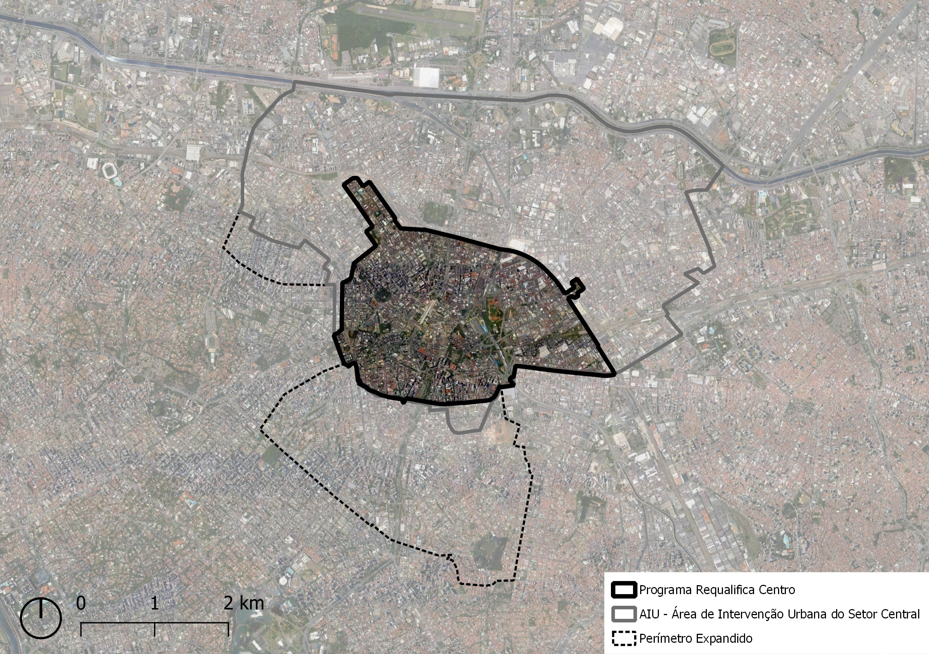
Fonte: Mapa III da Lei nº 17.844/2022 – PIU-SCE e Lei Municipal nº 17.577/2021. Adaptado. SMUL, 2024.

Quadro 2 - Área de interesse do Chamamento Público - [Programa Requalifica Centro]
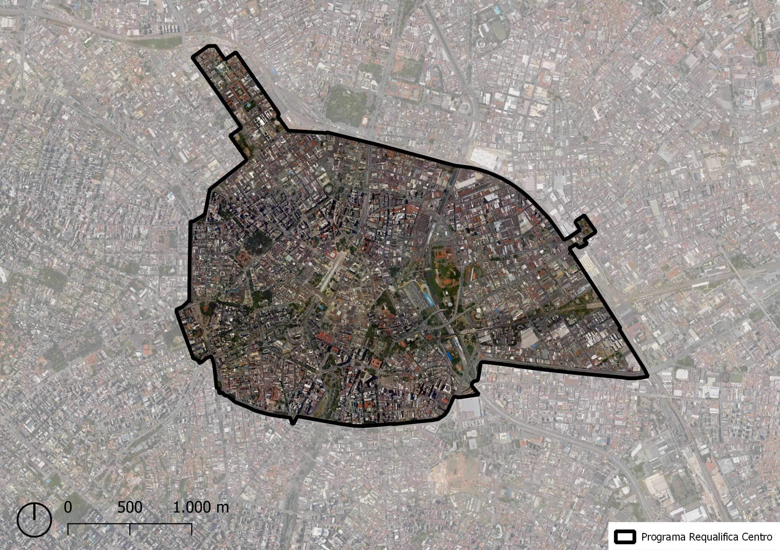
Fonte: Lei Municipal nº 17.577/2021. Adaptado. SMUL, 2024.
Isto posto, destaca-se que a ÁREA DE INTERESSE DO CHAMAMENTO PÚBLICO foi delimitada, principalmente:
- A partir do marco regulatório PROGRAMA REQUALIFICA CENTRO, que estabelece incentivos fiscais e edilícios para estimular a REQUALIFICAÇÃO EDILÍCIA de prédios antigos da região central da cidade. O objetivo é estimular uma maior oferta de imóveis habitacionais para adensar o centro e resgatar sua vocação de ambiente atraente para investimentos. Ele faz parte de um projeto maior para a região central, que envolve diversas outras ações, como reforma dos calçadões, criação de um polo cultural e boêmio (Triângulo SP) e desenvolvimento do PIU SETOR CENTRAL (PIU-SCE);
- A fim de corroborar objetivo do PIU-SCE de incentivo à habitação, as intervenções propostas pelo projeto consideram, sobretudo, a necessidade de integração e qualificação do território, buscando dar suporte ao pretendido adensamento populacional e construtivo, à diversificação de atividades e ao fortalecimento da economia. As ações contemplam diferentes eixos, porém, interligados, como qualificação do habitat, da mobilidade e do meio ambiente, além da preservação do patrimônio histórico;
- Por estar em congruência com o perímetro de território em que há um conjunto de ações em curso focadas em um plano de recuperação da região central, em especial os esforços vinculados ao Comitê Intersecretarial denominado #TodosPeloCentro (Decreto Municipal nº 61.814/2022), que coordena as diversas ações municipais para requalificação da área;
- Atender ao Decreto Municipal nº 62.878/2023 o qual indica que (i) é requisito obrigatório para a elegibilidade de PROJETOS ao recebimento de SUBVENÇÃO ECONÔMICA o IMÓVEL da intervenção estar situado no perímetro do PROGRAMA REQUALIFICA CENTRO, conforme artigo 6º, inciso I da citada norma e (ii) que o CHAMAMENTO PÚBLICO se remonte ao Mapa III da Lei nº 17.844, de 14 de setembro de 2022 – PIU-SCE, no perímetro do PROGRAMA REQUALIFICA CENTRO, no que diz respeito a preferência de áreas para a realização do procedimento.

Subvenções econômicas
Por meio deste instrumento de apoio, regrado pelo PIU SETOR CENTRAL (Lei Municipal nº 17.844/2022, art. 39), regulamentada pelo Decreto Municipal nº 62.878/2023, de modo a auxiliar no cumprimento da política urbana, é possível ao Poder Público conceder SUBVENÇÕES ECONÔMICAS a parceiros privados para a promoção de REQUALIFICAÇÃO EDILÍCIA, visando à ativação e à renovação de seus IMÓVEIS, mais especificamente objetivando atender às seguintes diretrizes gerais:
- O estímulo ao adensamento populacional no perímetro do PROGRAMA REQUALIFICA CENTRO;
- A priorização do uso habitacional, principalmente para fins de implantação de Habitação de Interesse Social;
- O estímulo a projetos que promovam tecnologia e procedimentos construtivos sustentáveis;
- A proteção e valorização do patrimônio ambiental, histórico e cultural do perímetro do PROGRAMA REQUALIFICA CENTRO;
- O incentivo ao cumprimento da função social da propriedade; e
- A integração dos edifícios com a dinâmica urbana do centro de São Paulo, induzindo um processo de efetiva ativação das áreas centrais.
Assim sendo, a SUBVENÇÃO ECONÔMICA consiste na aplicação de recursos públicos em PROJETOS que cumulem interesse público, mediante determinadas contrapartidas indicadas no EDITAL e definidas no TERMO DE OUTORGA, previstas no Decreto Municipal nº 62.878/2023 e na Lei Municipal nº 17.844/2022.

Projetos e imóveis elegíveis ao recebimento de subvenção econômica
Para fins do presente CHAMAMENTO PÚBLICO, consideram-se SUBVENÇÕES ECONÔMICAS os recursos destinados à cobertura de até 25% (vinte e cinco por cento) das DESPESAS ESTIMADAS COM OBRAS de REQUALIFICAÇÃO EDILÍCIA, que poderão ser aplicáveis aos PROJETOS que, cumulativamente:
- Abarquem IMÓVEIS situados na ÁREA DE INTERESSE DO CHAMAMENTO PÚBLICO;
- Apresentem proposta de intervenção de REQUALIFICAÇÃO EDILÍCIA nos termos do Decreto Municipal nº 62.878/2023;
- Se destinem aos usos:
  - residencial destinado a Habitação de Interesse Social (HIS) de tipo HIS 1;
  - residencial destinado a Habitação de Interesse Social (HIS) de tipo HIS 2;
  - residencial destinado a Habitação de Mercado Popular (HMP);
  - residencial na subcategoria R2v; ou
  - não residencial nas subcategorias nR1 ou nR2, exceto nR1-14, nR1-15, nR2-12 e nR2-13, ou nR3, exclusivamente nR3-1, nR3-3 e nR3-4.
- Promovam RELEVANTE INTERESSE URBANÍSTICO; e
- Apresentem elevado grau de importância à dinâmica urbana em virtude de seus respectivos ELEMENTOS geradores de EXTERNALIDADES POSITIVAS DA INTERVENÇÃO.
São hipóteses de exclusão para elegibilidade dos PROJETOS, os casos de:
- Existência de registro do proprietário ou possuidor no Cadastro Informativo Municipal – CADIN, nos termos do art. 3º da Lei Municipal nº 14.094/2005;
- PROJETOS que obtiverem pontuação inferior a 15 (quinze) pontos nos critérios de EXTERNALIDADES POSITIVAS DA INTERVENÇÃO, conforme tabela 3; e
- PROJETOS que estiverem em desconformidade com os regramentos da LPUOS, do COE, do PROGRAMA REQUALIFICA CENTRO, do PIU-SCE, ou, para os licenciados sob legislação anterior à vigente, que estiverem em desconformidade com os termos do respectivo alvará ou documento autorizador emitido.
Nos casos dos PROJETOS destinados aos usos Habitação de Interesse Social (HIS) e de Habitação de Mercado Popular (HMP) estes deverão observar as normas edilícias estabelecidas pelo Decreto Municipal nº 59.885/2020, as disposições do Decreto Municipal nº 63.130/2024, durante o prazo de vigência do TERMO DE OUTORGA, além das demais legislações correlatas.
A solicitação de SUBVENÇÃO ECONÔMICA poderá ser feita apenas pelos INTERESSADOS, na forma prevista no EDITAL. Ressalte-se que, para os IMÓVEIS em condomínio, o PROJETO deverá ser instruído com os devidos instrumentos comprobatórios e a ratificação de todos os RESPONSÁVEIS PELOS IMÓVEIS, nos casos de obras na edificação em sua totalidade.
O CHAMAMENTO PÚBLICO se propõe, dessa forma, a auxiliar os INTERESSADOS que tiverem seus PROJETOS CREDENCIADOS por meio da concessão de SUBVENÇÃO ECONÔMICA, modalidade de apoio prevista pelo PIU SETOR CENTRAL em seu art. 39, regulamentada pelo Decreto Municipal nº 62.878/2023, visando à REQUALIFICAÇÃO EDILÍCIA dos IMÓVEIS objeto desses PROJETOS.
Para o CREDENCIAMENTO, os PROJETOS dos INTERESSADOS deverão estar de acordo com as diretrizes e normativas legais, bem como com as regras previstas no EDITAL e em seus ANEXOS.

Critérios de elegibilidade e pontuação do projeto para cálculo da subvenção econômica
A comprovação da elegibilidade do PROJETO e o cálculo da SUBVENÇÃO ECONÔMICA serão feitos pela somatória de pontos definidos nos Quadro 3 e Quadro 4 e descritos no item 113.3.1.
Dessa forma, para que seja elegível, um PROJETO deverá estar inserido na ÁREA DE INTERESSE DO CHAMAMENTO PÚBLICO e deve comprovar sua adequação simultânea em dois EIXOS distintos, a saber RELEVANTE INTERESSE URBANÍSTICO e EXTERNALIDADES POSITIVAS DA INTERVENÇÃO, os quais, por sua vez, são compostos cada qual por 2 TEMAS, conforme abaixo:
- RELEVANTE INTERESSE URBANÍSTICO: se refere as características do PROJETO relativas às melhorias urbanísticas para seu entorno, resultantes direta ou indiretamente da execução do PROJETO. Para classificação nesse EIXO, são avaliados os TEMAS de (i) uso do IMÓVEL e (ii) valorização do patrimônio histórico, conforme indicados no Quadro 3;

- EXTERNALIDADES POSITIVAS DA INTERVENÇÃO: se refere as características do PROJETO relativas às melhorias na dinâmica socioeconômica no território de interesse resultantes da execução do PROJETO direta ou indiretamente. Para classificação nesse EIXO, são avaliados os TEMAS (i) integração com a dinâmica urbana e (ii) tecnologia e procedimentos construtivos sustentáveis, conforme indicados no Quadro 4.

A solicitação de SUBVENÇÃO ECONÔMICA poderá ser feita por intermédio dos RESPONSÁVEIS PELOS IMÓVEIS, cujos PROJETOS atendam aos requisitos, na forma prevista no EDITAL.

Quadro 3 – Critérios para adequação nas CATEGORIAS de RELEVANTE INTERESSE URBANÍSTICO
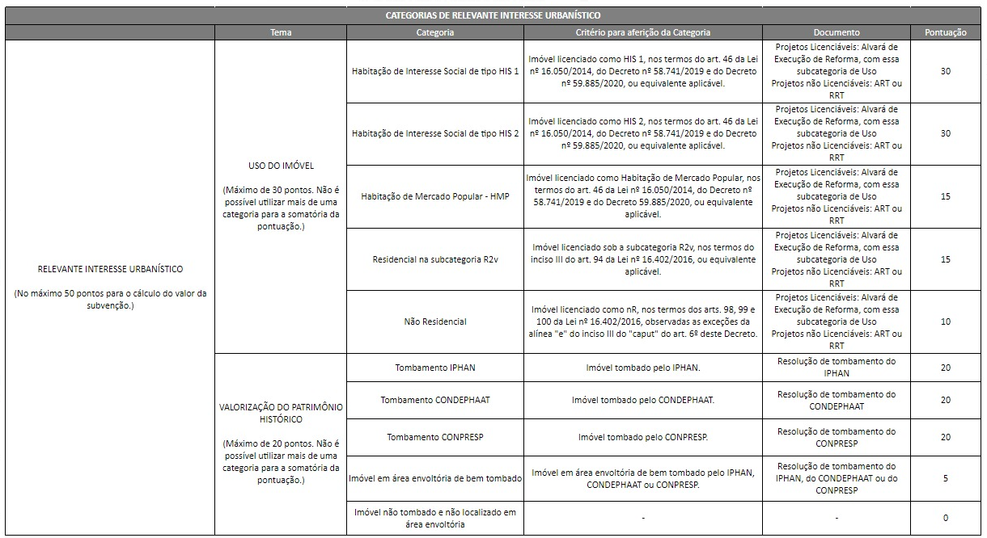
Fonte: Anexo II do Decreto Municipal nº 62.878/2023.
Quadro 4 – Critérios para adequação nos ELEMENTOS geradores de EXTERNALIDADE POSITIVAS DA INTERVENÇÃO
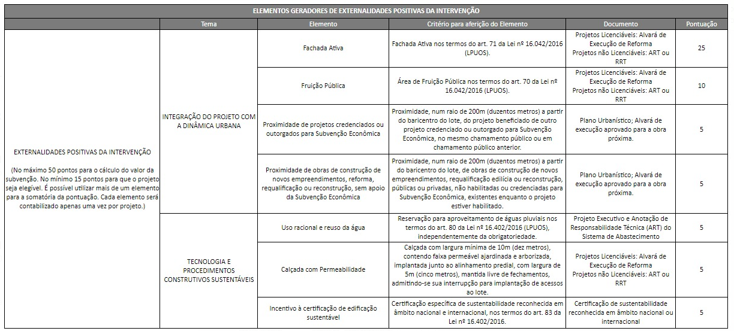
Fonte: Anexo II do Decreto Municipal nº 62.878/2023.

Do cálculo da subvenção econômica
Para o cálculo da SUBVENÇÃO ECONÔMICA e comprovação da eligibilidade, os PROJETOS receberão pontuação em cada um dos 4 (quatro) TEMAS, de acordo com a comprovação de correspondência às CATEGORIAS e ELEMENTOS adequados, que, somados, refletirão nos percentuais relativos ao montante a ser concedido como SUBVENÇÃO ECONÔMICA pela ADMINISTRAÇÃO PÚBLICA MUNICIPAL, como apresentado a seguir.
A pontuação, para fins de cálculo do percentual, será limitada a 100 (cem) pontos, que corresponderá a uma SUBVENÇÃO ECONÔMICA máxima de 25% (vinte e cinco por cento) das DESPESAS ESTIMADAS COM OBRAS.
Nos termos do Decreto Municipal nº 62.878/2023, os valores quando relativos à demolição necessária para execução do PROJETO não poderão ser subvencionados.
O cálculo do percentual das despesas do PROJETO de intervenção a serem cobertas pela SUBVENÇÃO ECONÔMICA se dará de acordo com a seguinte equação:

$$S = P × 0,25$$
Onde:
$S$ – Índice do valor do PROJETO que receberá SUBVENÇÃO ECONÔMICA, limitado a 25 (vinte e cinco) pontos;
$P$ – Pontuação obtida de acordo com os critérios indicados na fórmula acima, limitada a 100 pontos.
O cálculo do montante da SUBVENÇÃO ECONÔMICA a ser concedida se dará de acordo com a seguinte equação:

$$Vs = (Vp – Vn) × (S / 100)$$
Onde:
$Vs$ – Valor da subvenção a ser concedida, em reais;
$Vp$ – Valor total do PROJETO de intervenção apresentado, em reais e em conformidade com os parâmetros da ABNT NBR 12.721;
$Vn$ – Somatória dos valores não computáveis para fins de subvenção econômica, compreendendo eventuais serviços não essenciais à requalificação edilícia
$S$ – Índice do valor do PROJETO que receberá SUBVENÇÃO ECONÔMICA, limitado a 25 (vinte e cinco) pontos;
Os valores e montantes das DESPESAS ESTIMADAS COM OBRAS de REQUALIFICAÇÃO EDILÍCIA constantes do PROJETO de intervenção apresentado na solicitação deverão ser calculados de acordo com os termos da ABNT NBR 12.721.

Condições para cálculo da subvenção econômica
As seguintes condições serão aplicadas para que seja calculado o percentual das SUBVENÇÕES ECONÔMICAS no âmbito do CHAMAMENTO PÚBLICO:
O PROJETO deverá, obrigatoriamente, pontuar cumulativamente nos EIXOS de RELEVANTE INTERESSE URBANÍSTICO e de EXTERNALIDADES POSITIVAS DA INTERVENÇÃO, conforme Quadro 3 e Quadro 4.

Do cálculo da pontuação no EIXO RELEVANTE INTERESSE URBANÍSTICO
A pontuação no EIXO RELEVANTE INTERESSE URBANÍSTICO será feita a partir do somatório de pontos obtidos nos dois TEMAS, “uso do IMÓVEL” e “valorização do patrimônio histórico”.
Em caso de IMÓVEL de uso único, a pontuação no TEMA “uso do IMÓVEL” será feita a partir da classificação em uma única CATEGORIA entre:
- residencial destinado a Habitação de Interesse Social (HIS) de tipo HIS 1;
- residencial destinado a Habitação de Interesse Social (HIS) de tipo HIS 2;
- residencial destinado a Habitação de Mercado Popular (HMP);
- residencial na subcategoria R2v;
- não residencial nas subcategorias nR1 ou nR2, exceto nR1-14, nR1-15, nR2-12 e nR2-13, ou nR3, exclusivamente nR3-1, nR3-3 e nR3-4.
No caso de PROJETOS de uso misto que proponham mais de uma das categorias de uso previstas, a pontuação referente a “uso do IMÓVEL” será proporcional à razão das áreas do IMÓVEL destinadas a cada CATEGORIA.
Exemplifica-se, caso um imóvel possua 70% (setenta por cento) de sua área em HIS 1 e 30% (trinta por cento) em nR1, ele pontuará 24 pontos pois somará 70% dos pontos destinados à categoria de uso HIS 1 a 30% dos pontos destinados à categoria NR (70/100 de 30 pontos = 21 pontos + 30/100 de 10 pontos = 3 pontos, ou seja, 24 pontos).
A pontuação no TEMA “valorização do patrimônio histórico” será feita a partir da classificação do PROJETO em uma única CATEGORIA entre:
- Tombamento IPHAN;
- Tombamento CONDEPHAAT;
- Tombamento CONPRESP; em área envoltória de bem tombado ou
- não tombado e não localizado em área envoltória.

Do cálculo da pontuação no EIXO EXTERNALIDADES POSITIVAS DA INTERVENÇÃO
A pontuação no EIXO EXTERNALIDADES POSITIVAS DA INTERVENÇÃO será feita a partir do somatório de pontos obtidos em cada um dos dois TEMAS, “Integração do projeto com a dinâmica urbana” e “Tecnologia e procedimentos construtivos sustentáveis”, e estará limitada à pontuação máxima de 50 pontos.
A pontuação no TEMA “Integração do projeto com dinâmica urbana” será feita a partir do somatório de pontos de cada um dos ELEMENTOS abaixo que forem verificados no PROJETO:
- fachada ativa, nos termos do Decreto nº 62.878, de 30 de outubro de 2023, art. 4º, inciso III;
- fruição pública;
- proximidade de projetos credenciados ou outorgados para SUBVENÇÃO ECONÔMICA;
- proximidade de obras de construção de novos empreendimentos, REFORMA, REQUALIFICAÇÃO ou reconstrução, sem apoio da SUBVENÇÃO ECONÔMICA;
A pontuação no TEMA “tecnologia e procedimentos construtivos sustentáveis” será feita a partir do somatório de pontos de cada um dos ELEMENTOS abaixo que forem verificados no PROJETO:
- Uso racional e reuso da água;
- calçada com permeabilidade e
- incentivo à certificação de edificação sustentável
Quadro 4
Em caso de projetos que já tenham obras iniciadas, será considerado como valor total do projeto de intervenção apresentado (Vp), para fins de observância da fórmula de cálculo do § 7º do artigo 12 do Decreto nº 62.878/2023, apenas o valor ainda não executado do projeto.
Os projetos que tenham por objeto empreendimentos com área total de edificação de até 1.500m² (mil e quinhentos metros quadrados) terão um acréscimo de 5% (cinco por cento) no percentual do valor do projeto que receberá subvenção (S), observado o limite de 25% (vinte e cinco por cento) do valor do projeto.
Os valores das DESPESAS ESTIMADAS COM OBRAS proposta no PROJETO deverão ser calculados de acordo com os termos da ABNT NBR 12.721.
Se o INTERESSADO tiver condições de fornecer o custo real da obra, assim considerados os valores exatos que serão efetivamente desembolsados para realização do PROJETO, deverá fazê-lo. No entanto, ainda será necessária a apresentação das DESPESAS ESTIMADAS COM OBRAS, de acordo com os termos da ABNT NBR 12.721. Entre os dois orçamentos, será escolhido aquele com o menor valor para conceder a SUBVENÇÃO ECONÔMICA.
O cronograma físico-financeiro de cada PROJETO a ser apresentado pelos INTERESSADOS constará anexo ao TERMO DE OUTORGA DE SUBVENÇÃO ECONÔMICA e deverá ser detalhado com a previsão de parâmetros de custos, prazos e metas, bem como estar em conformidade com os parâmetros da ABNT NBR 12.721.

Recursos disponíveis ao Chamamento Público
A utilização dos recursos da DOTAÇÃO ORÇAMENTÁRIA prevista para o CHAMAMENTO PÚBLICO observará a divisão estabelecida pelo inciso III do art. 6º do Decreto Municipal nº 62.878/2023, de modo que haja:
- 30% (trinta por cento) dos recursos para projetos de HIS 1;
- 30% (trinta por cento) dos recursos para projetos de HIS 2;
- 15% (quinze por cento) dos recursos para projetos de HMP;
- 15% (quinze por cento) dos recursos para projetos de R2v; e
- 10% (dez por cento) dos recursos para projetos de nR1, nR2, ou nR3, nos termos do art. 6º do Decreto Municipal nº 62.878/2023.

Documentos e informações necessários para instrução da solicitação

Diretrizes para a elaboração dos projetos
Os PROJETOS deverão se pautar pelas seguintes premissas e diretrizes:
- Indicação do(s) IMÓVEL(IS) de interesse, com informações atualizadas e precisas para identificação da proposta de intervenção objeto do PROJETO;
- Apresentação de informações sobre a situação, a legislação e as restrições aplicáveis ao PROJETO;
- Disponibilização de estudos prévios de viabilidade aplicáveis ao PROJETO;
- Compatibilização dos valores das DESPESAS ESTIMADAS COM OBRAS de REQUALIFICAÇÃO EDILÍCIA conforme os termos da ABNT NBR 12.721;
- Dados oficiais e atualizados, com citação das fontes, que suportem as informações apresentadas; e
- Identificação das fases do PROJETO.

Diretrizes para a elaboração e apresentação dos documentos do projeto
Os DOCUMENTOS DO PROJETO deverão se pautar pelas seguintes diretrizes, considerando o conteúdo previsto no ANEXO III – Modelo para Apresentação de Documentos do Projeto:
- Formulário de inscrição do INTERESSADO, preenchido conforme modelo disponibilizado no ANEXO II – Requerimento Padrão de Solicitação de Subvenção Econômica;
- Comprovação de titularidade do IMÓVEL pelo INTERESSADO, nos termos do art. 6º do COE, por meio de documentação elencada na Portaria nº 221/SMUL-G/2017 ou legislação vigente na ocasião da INSTRUÇÃO DA SOLICITAÇÃO, demonstrável por: (i) certidão atualizada da matrícula ou transcrição do IMÓVEL com registro da titularidade em nome do RESPONSÁVEL PELO IMÓVEL; ou (ii) escritura definitiva sem registro, ou; (iii) decisão judicial reconhecendo o direito de usucapião;
  - Na hipótese do INTERESSADO não ser registrariamente o titular do IMÓVEL, poderá participar do CHAMAMENTO PÚBLICO desde que mediante apresentação (i) compromisso de compra e venda devidamente registrado no Cartório de Registro de Imóveis e (ii) contrato ou procuração com poderes específicos, outorgados pelo proprietário ao INTERESSADO, para agir em seu nome e apresentar PROJETO no IMÓVEL de sua titularidade para participar do CHAMAMENTO PÚBLICO, bem como contrair obrigações com a ADMINISTRAÇÃO PÚBLICA MUNICIPAL mediante celebração do TERMO DE OUTORGA.
- Comprovação da localização do IMÓVEL dentro da ÁREA DE INTERESSE DO CHAMAMENTO PÚBLICO tendo por base o Mapa III do PIU-SCE (Lei Municipal nº 17.844/2022);
- Comprovação de inexistência de registro no Cadastro Informativo Municipal – CADIN, nos termos do art. 3º da Lei Municipal nº 14.094/2005;
- Ficha resumo do projeto, conforme modelo 3, disponibilizado no ANEXO III – Modelo para Apresentação de Documentos do Projeto;
- Informações técnicas do IMÓVEL (SQL, Transcrição ou Matrícula Imobiliária etc.);
- Diagnóstico da área objeto de intervenção do PROJETO, por meio de texto com caracterização dos seus aspectos socioterritoriais e potencial de transformação a fim de elucidar o objetivo de REQUALIFICAÇÃO EDILÍCIA no IMÓVEL;
- Fundamentos legais e das demais normas pertinentes do PROJETO;
- Apresentação e enquadramento do PROJETO conforme tabela de critérios prevista na Tabela 3.
- Apresentação dos valores totais do PROJETO de REQUALIFICAÇÃO EDILÍCIA que deverão ser calculados de acordo com os termos da ABNT NBR 12.721, indicando o embasamento contábil, econômico, arquitetônico e urbanístico para mensuração dos valores das DESPESAS ESTIMADAS COM OBRAS para execução do PROJETO;
- Apresentação de proposta de cronograma físico-financeiro para a realização do PROJETO, conforme modelo 5, disponibilizado no ANEXO III – Modelo para Apresentação de Documentos do Projeto;
- Projeção de Investimentos (CAPEX), com indicação expressa e detalhada sobre os valores das DESPESAS ESTIMADAS COM OBRAS para execução do PROJETO em separado dos demais custos a estrutura de investimento prevista;
- Plano urbanístico com dados e informações que indiquem a proposta de intervenção, atestando a adequação, recuperação e modernização predial e operacional, com peças gráficas e justificativas;
- A destinação do(s) IMÓVEL(IS) deve apresentar, com o maior detalhamento possível, o cumprimento da função social da propriedade e as premissas constantes do PDE, em especial as disposições para melhor aproveitamento do terreno, acessibilidade e facilidade de acesso às redes de transporte público disponíveis na região;
- Os parâmetros urbanísticos balizadores da intervenção, baseados na legislação existente, incluindo eventuais incentivos projetados para viabilização das obras indicados nas peças gráficas vinculadas ao Plano urbanístico;
- Disponibilização dos estudos prévios (caso existam);
- Declaração de responsabilidade quanto à veracidade e fidedignidade das informações apresentadas e pela exatidão da aplicação dos recursos a serem investidos, conforme modelos 7 e 8 disponibilizado no ANEXO III – Modelo para Apresentação de Documentos do Projeto;
- Declaração de ciência e compromisso do proprietário ou possuidor da assunção das contrapartidas condicionantes ao recebimento das subvenções, nas formas estabelecidas pelo Decreto Municipal nº 62.878/2023 e por este CHAMAMENTO PÚBLICO, conforme modelo 9, disponibilizado no ANEXO III – Modelo para Apresentação de Documentos do Projeto;
- Declaração de ausência de impedimentos para participação no CHAMAMENTO PÚBLICO, conforme modelo 10 disponibilizado no ANEXO III – Modelo para Apresentação de Documentos do Projeto;
- Facultativamente, relatório com modelos e parâmetros de avaliação dos impactos positivos e negativos decorrentes das intervenções propostas sobre a economia local; e
- Estratégias de financiamento das intervenções previstas na modelagem arquitetônica;
É facultada ao INTERESSADO a apresentação de documentos suplementares aos PROJETOS, desde que sirvam ao seu esclarecimento ou fundamentação e atendam às vedações do item seguinte.

Vedações
É vedada a apresentação de PROJETOS que pressuponham ou considerem:
- A concessão de incentivos fiscais e tributários não previstos na legislação; e
- A previsão de alteração de atos normativos federais, estaduais ou municipais.

Principais marcos do chamamento público para os responsáveis pelos imóveis
A partir do disposto nos itens 7 e 12 do EDITAL, apresenta-se abaixo um sumário dos principais marcos das atividades/entregas a serem executadas pelos INTERESSADOS ou de seu especial interesse.
Esclarece-se que tais prazos podem sofrer alterações a partir da avaliação da COMISSÃO ESPECIAL DE AVALIAÇÃO.
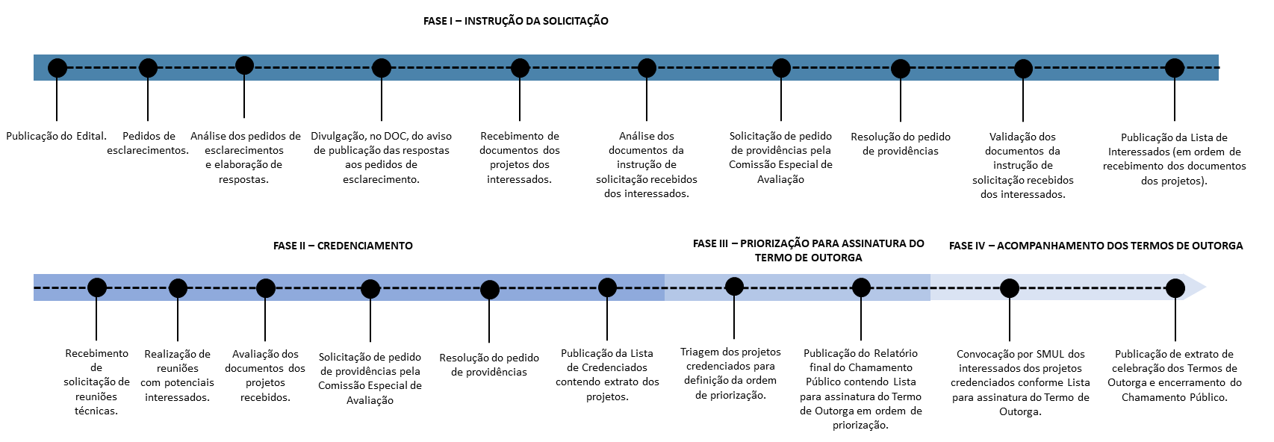
Figura 1 - Principais Marcos do Chamamento Público para os Interessados
Fonte: SP Parcerias, 2024.

Forma de verificação da inserção do imóvel na área de interesse do chamamento público
Ficam indicadas como base para consulta da ÁREA DE INTERESSE DO CHAMAMENTO PÚBLICO, além dos Quadro 1 e Quadro 2 que constam deste ANEXO, o perímetro delimitado pelo parágrafo único do art. 1º e pelo § 3º do art. 16 da Lei nº 17.577, de 20 de julho de 2021.

